МИНИСТЕРСТВО НАУКИ И ВЫСШЕГО ОБРАЗОВАНИЯ РФ
ФЕДЕРАЛЬНОЕ ГОСУДАРСТВЕННОЕ БЮДЖЕТНОЕ ОБРАЗОВАТЕЛЬНОЕ УЧРЕЖДЕНИЕ ВЫСШЕГО ОБРАЗОВАНИЯ
ПЕНЗЕНСКИЙ ГОСУДАРСТВЕННЫЙ УНИВЕРСИТЕТ
Факультет промышленных технологий, электроэнергетики и транспорта
Кафедра «Технологии и оборудование машиностроения»

Курсовая работа
по дисциплине: «Металлорежущие станки».
на тему: «Разработка конструкции привода главного движения станка по типу базового модели 16Р13Ф3»

ПГУ 1.4-06.15.03.05. М114 ПЗ
Направление подготовки – 15.03.05 Конструкторско-технологическое обеспечение машиностроительных производств

Выполнил: студент гр. 22ММ1
Тачков Т.О
Руководитель: к.т.н., доцент
Большаков Г. С.
Работа защищена с оценкой
Дата защиты

Пенза, 2025

УДК 621.9

Разраб.
Изм.

Лист

№ докум.
Тачков Т.О

Подпись

Дата

ПГУ 1.4–06.15.03.05.М114 ПЗ
Листов
Лист
Лит.
23
2

Р
К
Каф. ТОМ
гр. 22ММ1

Провер.
Большаков Г.С

Н. контр.

Утв.

Разработка конструкции привода главного движения станка по типу базового 16Р13Ф3.
Пояснительная записка.

РЕФЕРАТ
Тачков Т.О | Разработка конструкции привода главного движения станка по типу базового модели 16Р13Ф3
Тачков Т.О | Пояснительная записка содержит 27 листа, 2 таблицы, 4 иллюстрации, 8 использованных источников.

КЛЮЧЕВЫЕ СЛОВА: металлорежущее оборудование, коробка передач, шпиндель, Кинематическая схема, график частот вращения, зубчатая передача.
Целью курсовой работы по дисциплине «Металлорежущие станки» является: приобретение практических навыков по конструированию и расчету привода главного движения металлорежущего станка по типу базовой модели оборудования.
В пояснительной записке рассмотрены вопросы: обзор базовой модели станка; расчет привода главного движения; построение графика частот вращения шпинделя; определения числа зубьев в механических передачах; расчет геометрических параметров зубчатого зацепления; выбор схемы установки подшипников.
В графической части приложены: кинематическая схема станка с графиком частот вращения шпинделя; компоновка привода главного движения.

Содержание

Изм.Изм.

ЛистЛист

№ докум.№ докум.

Подпись

ДатаДата
ПГУ 1.4–06.15.03.05.М114 ПЗ 1.4–06.15.03.05.М112 ПЗ
ЛистЛист

31
Введение 4
1 Общие сведения о базовой модели станка 5
2 Кинематический расчет привода 6
2.1 Расчет привода с комбинированным регулированием частот вращения………………………………………………………………………….…..7
2.2 Построение графика частот вращения 9
2.3 Определение числа зубьев в передачах 11
3 Силовой расчет привода 13
3.1 Определение диаметров валов 13
3.2 Определение модулей зубьев в передачах 15
3.3 Геометрические параметры зубчатых колес 16
3.4 Основные размеры шпинделя и схема установки подшипников шпиндельного узла 18
Заключение 20
Список использованных источников 21
Приложение А 22
Приложение Б 23

Введение

Изм.Изм.

ЛистЛист

№ докум.№ докум.

Подпись

ДатаДата
ПГУ 1.4–06.15.03.05.М114 ПЗ 1.4–06.15.03.05.М112 ПЗ
ЛистЛист

41
Приводы главного движения современных металлорежущих станков могут быть с бесступенчатым, ступенчатым и комбинированным изменением частот вращения шпинделя. В настоящее время наибольшее распространение получили ступенчатые и комбинированные способы изменения частот вращения шпинделей.
Расчет привода состоит из двух основных этапов - кинематического и силового. На этапе кинематического расчета определяются минимальные и максимальные частоты вращения шпинделя, диапазон частот вращения, геометрический ряд изменения частот вращения, знаменатель ряда, число скоростей (ступеней). Кроме этого, определяются: частота вращения ротора электродвигателя и его диапазон регулирования; передаточные отношения червячных передач. Также определяются виды передач от электродвигателя к входному валу коробки скоростей и при необходимости диаметры шкивов ременных передач.
Силовой расчет заключается в определении диаметров валов и модулей зубчатых и червячных колес, конструктивных размеров и форм других деталей привода с определением толщины стенок базовых деталей несущей системы станка.
1 Общие сведения о базовой модели станка

Изм.Изм.

ЛистЛист

№ докум.№ докум.

Подпись

ДатаДата
ПГУ 1.4–06.15.03.05.М114 ПЗ 1.4–06.15.03.05.М112 ПЗ
ЛистЛист

51
Вертикальный фрезерный станок 6Р13Ф3 предназначается для обработки разнообразных деталей сложного профиля из стали, чугуна, труднообрабатываемых цветных металлов, главным образом торцовыми и концевыми фрезами, сверлами в среднесерийном и мелкосерийном производстве.
Таблица 1 – Технические характеристики станка 6902ПМФ2
Параметр | Значение
Класс точности станка по ГОСТ 8-82 (Н, П, В, А, С) | Н
Длина рабочей поверхности стола, мм | 400
Ширина стола, мм | 1600
Пределы частот вращения шпинделя Min/Max, об/мин | 33,5-2120
Мощность, кВт | 7,5
Габариты, мм | 3200x2500x2450
Масса, кг | 6900
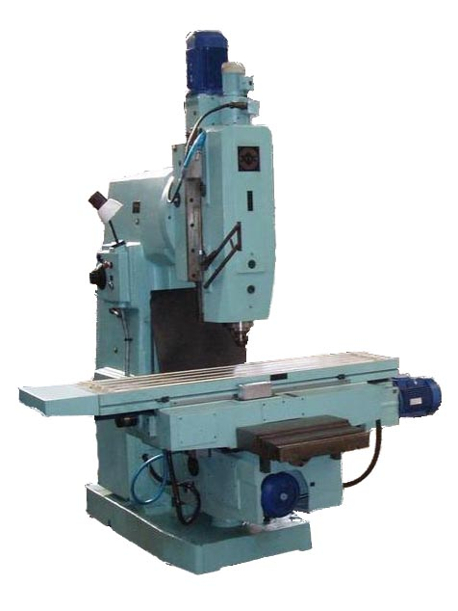
Рисунок 1 – Общий вид станка модели 6902ПМФ2

2 Кинематический расчет привода

Изм.Изм.

ЛистЛист

№ докум.№ докум.

Подпись

ДатаДата
ПГУ 1.4–06.15.03.05.М114 ПЗ 1.4–06.15.03.05.М112 ПЗ
ЛистЛист

61

2.1 Расчет привода с комбинированным регулированием частот вращения
Приводы главного движения могут быть со ступенчатым, бесступенчатым и комбинированным изменением частот вращения шпинделя чаще всего используются приводы со ступенчатым и комбинированным изменением частот вращения.
Комбинированные приводы структурно состоят из ступенчатых коробок и бесступенчатых приводов, включаемых последовательно. Такое сочетание обеспечивает большой диапазон бесступенчатого регулирования вращения шпинделя.
Кинематический расчет привода главного движения имеет целью определение передаточных отношений и чисел зубьев групповых передач.
Он содержит следующие этапы:
- Выбор конструктивного варианта.
- Выбор кинематического (структурного) варианта и построение структурной формулы и сетки.
- Построение графика скоростей вращения валов и определение
передаточных отношений групповых передач.
- Определение чисел зубьев зубчатых колес.
- Разработка кинематической схемы привода.
Находим общий КПД по формуле:
$$η_{пр}=η_{кп}∙{η_{зп}}^{4}∙η_{м}∙η_{пп}^{6};$$
$$η_{кзп}=0,97; η_{зп}=0,98; η_{м}=0,98; η_{пп}=0,995.$$
$$η_{пр}=0,97∙{0,98}^{4}∙0,98∙{0,995}^{6}=0,88.$$
Мощность электродвигателя:
$$P=\frac{N_{рез}}{η_{пр}}=\frac{6}{0,88}=6,81 кВт.$$

Максимальное число оборотов шпинделя определяем по формуле:

Изм.Изм.

ЛистЛист

№ докум.№ докум.

Подпись

ДатаДата
ПГУ 1.4–06.15.03.05.М114 ПЗ 1.4–06.15.03.05.М112 ПЗ
ЛистЛист

71
$n_{max}=n_{min}∙R_{п}$;
Тогда:
$n_{шп max}=n_{min}∙R=30∙70=2100 {мин}^{-1}$.
По параметрам, посчитанным выше, выбираем электродвигатель 2ПН180L, у которого:
Номинальная мощность двигателя: $P_{ном}=7,1 кВт.$
Номинальная частота вращения электродвигателя: $n_{дв.ном}=750$ мин⁻¹.
Максимальная частота вращения электродвигателя: $n_{дв.max}=3000$ мин⁻¹.
Диапазон регулирования электродвигателя при постоянной мощности определяем по формуле:
$$R_{дв(N)}=\frac{n_{дв.max}}{n_{дв.ном}} .$$
Следовательно:
$$R_{дв(N)}=\frac{3000}{750}=4 .$$
Диапазон регулирования коробки скоростей определяется по формуле:
$$R_{к}=\frac{R_{п}}{R_{дв(N)}}.$$
Тогда:
$$R_{к}=\frac{70}{4}=17,5.$$

Принимаем: $R_{к}=17,5.$

Число скоростей коробки передач определяется по формуле:
$$z=\frac{\lg{(R_{п})}}{\lg{(R_{дв(N)}})}.$$
Следовательно:
$$z=\frac{\lg{(70)}}{\lg{(4})}=3,06.$$

Принимаем: $z=3\left(три скорости\right)$, что дает возможность иметь одну групповую передачу в коробке. Принимаем $φ=1,26.$

Изм.Изм.

ЛистЛист

№ докум.№ докум.

Подпись

ДатаДата
ПГУ 1.4–06.15.03.05.М114 ПЗ 1.4–06.15.03.05.М112 ПЗ
ЛистЛист

81
Определяем величину c:
$$c=\frac{\lg{(R_{дв(N)})}}{\lg{(φ})}.$$
Следовательно:
$$c=\frac{\lg{(4)}}{\lg{(1,26})}=5,98.$$
Принимаем: $c=6$.
Так как коробка имеет одну группу, то:
$$K_{m}=\frac{\lg{{(R}_{к})}}{\lg{(φ})}=\frac{\lg{(17,5)}}{\lg{(1,26})}=12,38.$$
Округляем до $K_{m}=12.$
Однако при $φ=1,26$ число интервалов $\lg{φ}$, которые пересекают на графике частот вращения лучи, изображающие передачи группы, не может превышать 9. Поэтому принимаем $K_{m}=9.$ Оставшиеся 3 интервала можно получить при регулировании двигателя в зоне с постоянным моментом.
Фактический диапазон регулирования коробки скоростей определяем по формуле:
$$R_{к(ф)}=R_{a}∙φ^{K_{m}}=1∙{1,26}^{9}=8,004.$$
Принимаем: $R_{к(ф)}=8.$
Диапазон регулирования привода:
$$R_{п\left(ф\right)}=R_{дв(N)}∙R_{к\left(ф\right)};$$
$$R_{п\left(ф\right)}=4∙8=32.$$
Число интервалов между максимальной частотой вращения шпинделя и максимальной частотой вращения электродвигателя определяется по формуле:

$$K_{1}=\frac{\lg{(\frac{n_{дв.max}}{n_{шп.max}}})}{\lg{(φ})};$$

$$K_{1}=\frac{\lg{(\frac{3000}{2100}})}{\lg{(1,26})}=1,54.$$
Принимаем: $K_{1}=2.$

Изм.Изм.

ЛистЛист

№ докум.№ докум.

Подпись

ДатаДата
ПГУ 1.4–06.15.03.05.М114 ПЗ 1.4–06.15.03.05.М112 ПЗ
ЛистЛист

9
Число интервалов между максимальной и минимальной частотами вращения шпинделя
$$K_{2}=\frac{\lg{(R_{п\left(ф\right)}})}{\lg{(φ})};$$
$$K_{2}=\frac{\lg{(32})}{\lg{(1,26})}=14,95.$$
Принимаем: $K_{2}=15.$
Общее число интервалов: $K_{общ}=17$.

2.2 Построение графика частот вращения
При построении графика чисел оборотов шпинделя необходимо выполнять то же условие что и при ступенчатом регулировании, т.е. более быстроходные валы следует располагать ближе к электродвигателю во избежание больших крутящих моментов на них, что приводит к увеличению габаритов коробки и нежелательным динамическим явлениям.
Это вызвано тем, что при увеличении моментов, увеличивается диаметр валов и модуль зубчатых передач. Кроме того, необходимо оценивать диапазон регулирования привода с постоянной мощностью, а в некоторых случаях и с постоянным моментом.
Анализ полноты исходных данных свидетельствует об отсутствии промежуточных значений частот вращения шпинделя.
Поэтому, прежде чем приступить к построению графика частот вращения шпинделя, необходимо определить промежуточные значения скорости вращения.
По нормали Н11-1 (ГОСТ 8032-56) выбираются промежуточные скорости
вращения шпинделя, мин⁻¹: $n_{1}=33,5; n_{2}=42,5; n_{3}=53; n_{4}=67; n_{5}=85; n_{6}=106; n_{7}=132; n_{8}=170; n_{9}=212; n_{10}=265; n_{11}=335;$

$n_{12}=425; n_{13}=530; n_{14}=670; n_{15}=850; n_{16}=1060; n_{17}=1320; n_{18}=1700 n_{19}=2120;n_{20}=2650;n_{21}=3350;$Значения передаточных отношений групповых передач не должны превышать предельных значений:

Изм.Изм.

ЛистЛист

№ докум.№ докум.

Подпись

ДатаДата
ПГУ 1.4–06.15.03.05.М114 ПЗ 1.4–06.15.03.05.М112 ПЗ
ЛистЛист

10
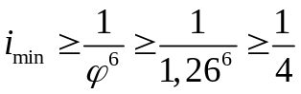; 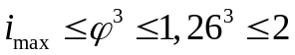
Таким образом, составим график частот вращения шпинделя (рисунок 2):

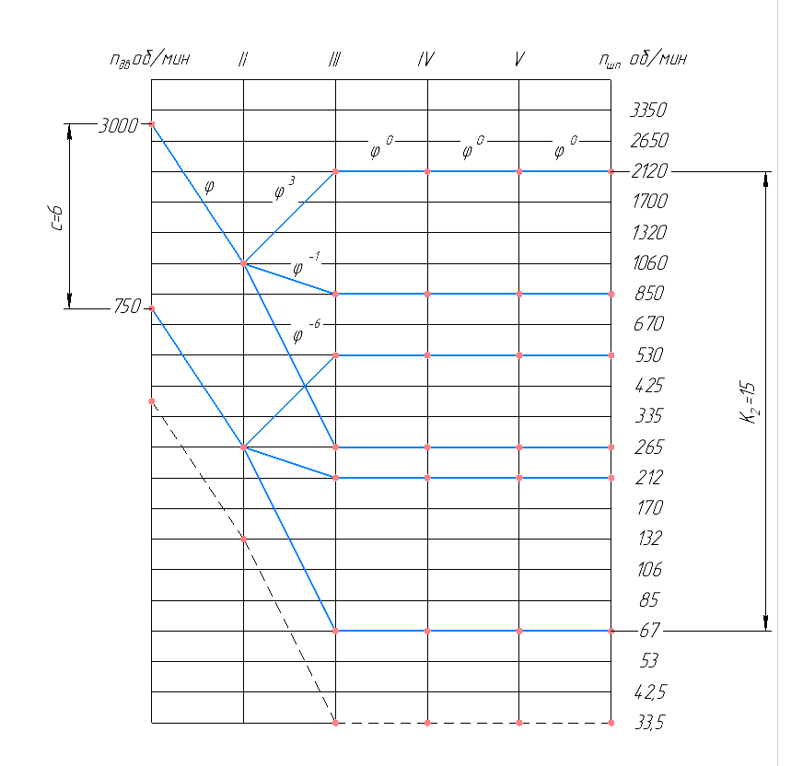
Рисунок 2 – График частот вращения шпинделя

2.3 Определение числа зубьев в передачах

Изм.Изм.

ЛистЛист

№ докум.№ докум.

Подпись

ДатаДата
ПГУ 1.4–06.15.03.05.М114 ПЗ 1.4–06.15.03.05.М112 ПЗ
ЛистЛист

11
Имея график частот вращения привода, можно определить все величины передаточных отношений в коробке скоростей для переключаемых и находящихся в постоянном зацеплении зубчатых колес или ременных передач.
После окончательного выбора варианта кинематической схемы и уточнения графика частот вращения приступаем к определению чисел зубьев колес привода, использую таблицу 7 [1, с. 40–46]. По горизонтали обозначены суммы зубьев 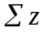, начиная от 40 и до 120. По вертикали нанесены передаточные отношения от 1 до 4,73. На пересечении принятой суммы зубьев и необходимого передаточного отношения находим число зубьев меньшего колеса в следующей последовательности.
- Зубчатая передача, находящаяся в постоянном зацеплении (1 группа):
$z_{1}-z_{2}:$ передаточное отношение – $i_{1}=\frac{1060}{3000}=0,35;$
принимаем:
$$\sum{Z}=68, { z}_{1}=18, { z}_{2}=68-18=50.$$
- Переборная группа (2 группа):
$z_{3}-z_{4}:$ передаточное отношение – $i_{3}=\frac{1}{{1,26}^{1}}=\frac{1}{1,26};$
принимаем:
- $\sum{Z}=95, { z}_{3}=42, { z}_{4}=95-42=53.$
$z_{5}-z_{6}:$ передаточное отношение – $i_{2}={1,26}^{3}=2;$
принимаем:
$$\sum{Z}=95, { z}_{5}=63, { z}_{6}=95-63=32.$$

$z_{7}-z_{8}:$ передаточное отношение – $i_{4}=\frac{1}{{1,26}^{6}}=\frac{1}{4};$
принимаем:
$$\sum{Z}=95, { z}_{7}=19, { z}_{8}=95-19=76.$$

Изм.Изм.

ЛистЛист

№ докум.№ докум.

Подпись

ДатаДата
ПГУ 1.4–06.15.03.05.М114 ПЗ 1.4–06.15.03.05.М112 ПЗ
ЛистЛист

12
- Коническая зубчатая передача (3 группа):
$z_{9}-z_{10}:$ передаточное отношение – $i_{5}=1$
принимаем:
$$\sum{Z}=40, { z}_{9}=20, { z}_{10}=40-20=20.$$
- Зубчатая передача, находящаяся в постоянном зацеплении (4 группа):
$z_{11}-z_{12}:$ передаточное отношение – $i_{5}=1$
принимаем:
$$\sum{Z}=40, { z}_{11}=20, { z}_{12}=40-20=20.$$
- Зубчатая передача, находящаяся в постоянном зацеплении (5 группа):
$z_{12}-z_{13}:$ передаточное отношение – $i_{5}=1$
принимаем:
$$\sum{Z}=40, { z}_{12}=20, { z}_{13}=40-20=20.$$

По построенному графику частот вращения шпинделя составляем кинематическую схему привода главного движения станка по типу базового – модели 6Р13Ф3 (z – числа зубьев колес). Она приведена на рисунке 3.
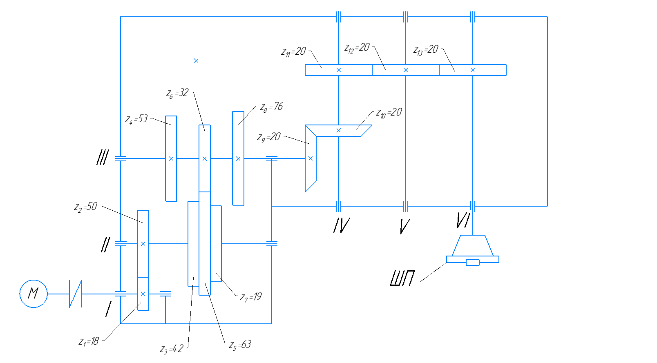
Рисунок 3 – Схема кинематического привода главного движения станка

3 Силовой расчет привода

Изм.Изм.

ЛистЛист

№ докум.№ докум.

Подпись

ДатаДата
ПГУ 1.4–06.15.03.05.М114 ПЗ 1.4–06.15.03.05.М112 ПЗ
ЛистЛист

13

3.1 Определение диаметров валов
Определяем расчетную частоту вращения шпинделя:
$$n_{шп. расч.}=n_{min}\left(R_{п}^{\frac{1}{3}}…R_{п}^{\frac{1}{4}}\right);$$
где:
$$R_{п}=\frac{n_{max}}{n_{min}}=\frac{2120}{67}=31,64.$$
Следовательно:
$$n_{шп. расч.}=67∙\left({31,64}_{}^{\frac{1}{3}}…{31,64}_{}^{\frac{1}{4}}\right)=\left(211,91…158,9\right) {мин}^{-1}.$$
Принимаем: $n_{шп. расч.}=170 {мин}^{-1}$.
Определяем минимальные частоты вращения каждого вала коробки скоростей, с учетом расчетной частоты вращения шпинделя (см. рисунок 2 – График частот вращения шпинделя):
$$n_{ 6 расч.}^{шп}=170 {мин}^{-1};$$
$$n_{5 расч.}=170 {мин}^{-1};$$
$$n_{4 расч.}=170 {мин}^{-1}.$$
$$n_{3 расч.}=170 {мин}^{-1}.$$
$$n_{2 расч.}=212 {мин}^{-1}.$$
$$n_{дв. расч.}=\frac{212}{0,35}=605,7 {мин}^{-1}.$$
Определяем мощность на каждом валу коробки скоростей с учетом потерь в каждой кинематической паре:
$$N_{эл.дв}=7,1 кВт;$$
$$N_{1}=N_{эл.дв}∙η_{м}∙η_{зпк}∙η_{пп};$$
$$N_{1}=7,1∙0,98∙0,98∙0,995=6,92 кВт;$$
$$N_{2}=N_{1}∙η_{з.п}∙η_{пп};$$
$$N_{2}=6,92∙0,98∙0,995=6,75 кВт;$$

$$N_{3}=N_{2}∙η_{з.п}∙η_{пп}=6,75∙0,98∙0,995=6,58 кВт;$$
$$N_{4}=N_{2}∙η_{к.з.п}∙η_{пп}=6,58∙0,97∙0,995=6,35 кВт;$$
$$N_{5}=N_{2}∙η_{з.п}∙η_{пп}=6,35∙0,98∙0,995=6,19 кВт;$$
$N_{3}=N_{2}∙η_{з.п}∙η_{пп}=6,19∙0,98∙0,995=6,04 кВт;$

Изм.Изм.

ЛистЛист

№ докум.№ докум.

Подпись

ДатаДата
ПГУ 1.4–06.15.03.05.М114 ПЗ 1.4–06.15.03.05.М112 ПЗ
ЛистЛист

14
где:
$η_{пп}=0,995$– КПД пары подшипников качения;
$η_{зп}=0,98$ – КПД зубчатой цилиндрической передачи;
$η_{кзп}=0,97$ – КПД конической зубчатой передачи;
$η_{м}=0,98$ – КПД муфты.
Определяем крутящие моменты на валах коробки скоростей, с учетом расчетной частоты вращения шпинделя и минимальных частот вращения каждого вала коробки скоростей:
$$M_{1}=9550\frac{N_{i}}{n_{i}}=9550∙\frac{6,92}{605,7}=109,1 Н∙м;$$
$$M_{2}=9550∙\frac{6,75}{212}=304 Н∙м;$$
$$M_{3}=9550∙\frac{6,58}{170}=369,6 Н∙м.$$
$$M_{4}=9550∙\frac{6,35}{170}=356,7 Н∙м.$$
$$M_{5}=9550∙\frac{6,19}{170}=347,7 Н∙м.$$
$$M_{6}=9550∙\frac{6,04}{170}=339,3 Н∙м.$$

После расчета крутящих моментов приступаем к ориентировочному определению минимальных диаметров валов:
$$d_{i}=110\sqrt[4]{\frac{N_{i}}{n_{i}};}$$
$$d_{1}=110\sqrt[4]{\frac{6,92}{605,7}} =11,76 мм;$$

принимаем: $d_{1}=15 мм.$

Изм.Изм.

ЛистЛист

№ докум.№ докум.

Подпись

ДатаДата
ПГУ 1.4–06.15.03.05.М114 ПЗ 1.4–06.15.03.05.М112 ПЗ
ЛистЛист

15
$$d_{2}=110\sqrt[4]{\frac{6,75}{212}}=19,63 мм;$$
принимаем: $d_{2}=20 мм;$
$$d_{3}=110\sqrt[4]{\frac{6,58}{170}}=21,64 мм$$
принимаем: $d_{3}=25 мм.$
$$d_{4}=110\sqrt[4]{\frac{6,35}{170}}=21,26 мм$$
принимаем: $d_{4}=25 мм.$
$$d_{5}=110\sqrt[4]{\frac{6,19}{170}}=20,99 мм$$
принимаем: $d_{5}=25 мм.$
$$d_{6}=110\sqrt[4]{\frac{6,04}{170}}=20,73 мм$$
принимаем: $d_{6}=25 мм.$
Межцентровое расстояние $A_{1-2}$ между валом I и II:
$$A_{1-2} =\frac{m}{2}∙\left(z_{1}+z_{2}\right);$$
$$A_{1}=\frac{3,25}{2}∙68=110,5 мм.$$
Межцентровое расстояние $A_{2-3}$ между валом II и III:
$$A_{2-3} =\frac{m}{2}∙\left(z_{1}+z_{2}\right);$$
$$A_{1}=\frac{5}{2}∙95=237,5 мм.$$
Межцентровое расстояние $A_{4-5}$ между валом IV и V:
$$A_{4-5}=\frac{m}{2}∙\left(z_{1}+z_{2}\right);$$
$$A_{1}=\frac{5}{2}∙40=100 мм.$$

Изм.Изм.

ЛистЛист

№ докум.№ докум.

Подпись

ДатаДата
ПГУ 1.4–06.15.03.05.М114 ПЗ 1.4–06.15.03.05.М112 ПЗ
ЛистЛист

16
Межцентровое расстояние $A_{5-6}$ между валом V и VI:
$$A_{5-6}=\frac{m}{2}∙\left(z_{1}+z_{2}\right);$$
$$A_{1}=\frac{5}{2}∙40=100 мм.$$

3.2 Определение модулей зубьев в передачах
Определение модулей начинаем с расчета их по контактным напряжениям, с проверкой по напряжениям изгиба:
$$m_{к}=\frac{770}{z_{i}}\sqrt[3]{\frac{М_{к}∙К_{Hβ}(i±1)}{i∙ψ_{bd}∙σ_{НР}^{2}}};$$
$$m_{из}=14\sqrt[3]{\frac{М_{к}∙К_{FB}∙Y_{F}}{z^{2}∙ψ_{bd}∙σ_{FP}^{}}},$$
где:
- знак «+» соответствует внешнему зацеплению, знак «–» – внутреннему;
- 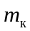 – модуль, рассчитанный по контактным напряжениям, мм;
- – число зубьев меньшего колеса из пары колес, находящихся в зацеплении;
- 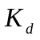 – вспомогательный коэффициент, принимаемый для пары стальных прямозубых колес 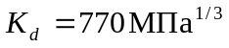
- 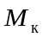 – крутящий момент на рассчитываемом колесе, 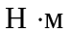
- 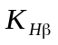 – коэффициент, учитывающий распределение нагрузки по ширине венца, определяется по справочной таблице;
- – передаточное отношение;
- 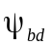 – отношение ширины венца зубчатого колеса к начальному диаметру шестерни 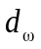, принимается равным 0,2…0,4
- 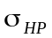 – допускаемое контактное напряжение, МПа, определяемое по справочной таблице;
- 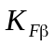 – коэффициент, учитывающий поверхностную твердость, определяется по справочной таблице;

Изм.Изм.

ЛистЛист

№ докум.№ докум.

Подпись

ДатаДата
ПГУ 1.4–06.15.03.05.М114 ПЗ 1.4–06.15.03.05.М112 ПЗ
ЛистЛист

17
- 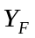 – коэффициент формы зуба, выбирается по справочной таблице;
- 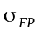 – допускаемое изгибное напряжение, МПа, определяется по справочной таблице.
Принимаем материал зубчатых колес – сталь 45 с термообработкой:
закалка ТВЧ, твердость (41…51) HRC, допускаемые напряжения: $σ_{HP}=800 МПа$ , $σ_{FP}=210МПа$ [1, с. 83–85, т. 17].
1 группа ($z_{1}-z_{2})$:
$$m_{к}=\frac{770}{18}\sqrt[3]{\frac{109,1∙1,05(2,7+1)}{2,7∙0,4∙{1000}^{2}}}=2,11 мм;$$
$$m_{из}=14\sqrt[3]{\frac{109,1∙1,07∙4,2}{{18}^{2}∙0,4∙320}}=3,19 мм.$$
Принимаем для первой группы модуль: $m_{1}=3,25 мм.$
2 группа:
$$m_{к}=\frac{770}{19}\sqrt[3]{\frac{304 ∙1,12∙(4+1)}{4∙0,4∙{1000}^{2}}}=4,14 мм;$$
$$m_{из}=14\sqrt[3]{\frac{304 ∙1,2∙4,11}{{19}^{2}∙0,4∙320}}=4,47 мм.$$
Принимаем для второй группы модуль: $m_{2}=5 мм.$
3 группа:
$$m_{к}=\frac{770}{20}\sqrt[3]{\frac{369,6 ∙1,12∙(1+1)}{1∙0,4∙{1000}^{2}}}=4,91 мм;$$
$$m_{из}=14\sqrt[3]{\frac{369,6 ∙1,2∙4,01}{{20}^{2}∙0,4∙320}}=4,57 мм.$$
Принимаем для второй группы модуль: $m_{3}=5 мм.$

2 группа:

Изм.Изм.

ЛистЛист

№ докум.№ докум.

Подпись

ДатаДата
ПГУ 1.4–06.15.03.05.М114 ПЗ 1.4–06.15.03.05.М112 ПЗ
ЛистЛист

18
$$m_{к}=\frac{770}{20}\sqrt[3]{\frac{347,7 ∙1,12∙(1+1)}{1∙0,4∙{1000}^{2}}}=4,81 мм;$$
$$m_{из}=14\sqrt[3]{\frac{347,7 ∙1,2∙4,01}{{20}^{2}∙0,4∙320}}=2,53 мм.$$
Принимаем для второй группы модуль: $m_{4}=5 мм.$
2 группа:
$$m_{к}=\frac{770}{20}\sqrt[3]{\frac{339,3 ∙1,12∙(1+1)}{1∙0,4∙{1000}^{2}}}=4,77 мм;$$
$$m_{из}=14\sqrt[3]{\frac{339,3 ∙1,2∙4,01}{{20}^{2}∙0,4∙320}}=2,5 мм.$$
Принимаем для второй группы модуль: $m_{5}=5 мм.$

3.3 Геометрические параметры зубчатых колес
Определяем геометрические параметры зубчатых колес:
- делительный диаметр колес:
$$d=m∙z;$$
- диаметр впадин зубьев:
$$d_{f}=d-2,5m;$$
- диаметр вершин зубьев:
$$d_{a}=d+2m;$$
- ширина венца кольца:
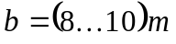.
Тогда:
1. $z_{1}=18, m=3,25:$
$$d=18∙3,25=58,5 мм;$$
$$d_{a}=58,5+2∙3,25=65 мм;$$
$$d_{f}=58,5-2,5∙3,25=50,375 мм;$$
$$b=\left(8…10\right)∙3,25=\left(26…32,5\right)мм.$$
2. $z_{2}=50, m=3,25:$

Изм.Изм.

ЛистЛист

№ докум.№ докум.

Подпись

ДатаДата
ПГУ 1.4–06.15.03.05.М114 ПЗ 1.4–06.15.03.05.М112 ПЗ
ЛистЛист

19
$$d=50∙3,25=162,5 мм;$$
$$d_{a}=162,5+2∙3,25=167 мм;$$
$$d_{f}=162,5-2,5∙3,25=154,375 мм;$$
$$b=\left(8…10\right)∙3,25=\left(26…32,5\right)мм.$$
3. $z_{3}=42, m=5:$
$$d=42∙5=210 мм;$$
$$d_{a}=210+2∙5=220 мм;$$
$$d_{f}=210-2,5∙5=197,5 мм;$$
$$b=\left(8…10\right)∙5=\left(40…50\right)мм.$$
4. $z_{4}=53, m=5:$
$$d=53∙5=265 мм;$$
$$d_{a}=265+2∙5=275 мм;$$
$$d_{f}=265-2,5∙5=252,5 мм;$$
$$b=\left(8…10\right)∙5=\left(40…50\right)мм.$$
5. $z_{5}=63, m=5:$
$$d=63∙5=315 мм;$$
$$d_{a}=315+2∙5=325 мм;$$
$$d_{f}=315-2,5∙5=302,5 мм;$$
$$b=\left(8…10\right)∙5=\left(40…50\right)мм.$$
6. $z_{6}=32, m=5:$
$$d=32∙5=160 мм;$$
$$d_{a}=160+2∙5=170 мм;$$
$$d_{f}=160-2,5∙5=147,5 мм;$$
$$b=\left(8…10\right)∙5=\left(40…50\right)мм.$$
7. $z_{7}=19, m=5:$
$$d=19∙5=95 мм;$$
$$d_{a}=95+2∙5=105 мм;$$
$$d_{f}=95-2,5∙5=82,5 мм;$$
$$b=\left(8…10\right)∙5=\left(40…50\right)мм.$$
8. $z_{8}=76, m=5:$

Изм.Изм.

ЛистЛист

№ докум.№ докум.

Подпись

ДатаДата
ПГУ 1.4–06.15.03.05.М114 ПЗ 1.4–06.15.03.05.М112 ПЗ
ЛистЛист

20
$$d=76∙5=380 мм;$$
$$d_{a}=380+2∙5=390 мм;$$
$$d_{f}=380-2,5∙5=367,5 мм;$$
$$b=\left(8…10\right)∙5=\left(40…50\right)мм.$$
9. $z_{9}=z_{10}=z_{11}=z_{12}=z_{13}=20, m=5:$
$$d=20∙5=100 мм;$$
$$d_{a}=100+2∙5=110 мм;$$
$$d_{f}=100-2,5∙5=87,5 мм;$$
$$b=\left(8…10\right)∙5=\left(40…50\right)мм.$$
Таблица 2 – Геометрические параметры зубчатых колес
Число зубьев | Модуль, m | $$d=m∙z$$ | $$d_{f}=d-2,5m$$ | $$d_{a}=d+2m$$ | $$b=(8…10)m$$
$$z_{1}=18$$ | 3,25 | 58,5 | 65 | 50,375 | $$26…32,5$$
$$z_{2}=50$$ | 3,25 | 162,5 | 167 | 154,375 | $$26…32,5$$
$$z_{3}=42$$ |  | 210 | 220 | 197,5 | 40…50
$$z_{4}=53$$ |  | 265 | 275 | 252,5 | 40…50
$$z_{5}=63$$ |  | 315 | 325 | 302,5 | 40…50
$$z_{6}=32$$ |  | 160 | 170 | 147,5 | 40…50
$$z_{7}=19$$ |  | 95 | 105 | 82,5 | 40…50
$$z_{8}=76$$ |  | 380 | 390 | 367,5 | 40…50
$$z_{9}=20$$ | 5 | 100 | 110 | 87,5
$$z_{10}=20$$ |  | 100 | 110 | 87,5
$$z_{11}=20$$ |  | 100 | 110 | 87,5
$$z_{12}=20$$ |  | 100 | 110 | 87,5
$$z_{13}=20$$ |  | 100 | 110 | 87,5

3.4 Основные размеры шпинделя и схема установки подшипников шпиндельного узла

Изм.Изм.

ЛистЛист

№ докум.№ докум.

Подпись

ДатаДата
ПГУ 1.4–06.15.03.05.М114 ПЗ 1.4–06.15.03.05.М112 ПЗ
ЛистЛист

21
Принимаем диаметр переднего конца шпинделя $d_{пк}=100 мм$ (по станку аналогу). Определяем ориентировочно минимальный диаметр шейки шпинделя под передней опорой $d_{шп min}$ (для токарных, фрезерных, расточных и многоцелевых станков):

$$d_{шп min}=\frac{d_{пк}}{\left(1,0…1,2\right)}=\frac{100}{1,2}=83 мм.$$
Принимаем $d_{шп min}=85 мм.$
Зная диаметр переднего конца шпинделя и максимальное число его оборотов $n_{шп max}$, определяем параметр быстроходности 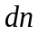 и на основании этого определяем схему монтажа и вид подшипников.
Меньшее значение быстроходности принимается при пластичной смазке, большее – при жидкостной или при смазке масляным туманом.
Параметр быстроходности:
$$P_{б}=d_{шп }∙n_{max}∙{10}^{-5};$$
$$P_{б}=85∙2320∙{10}^{-5}=1,97.$$
Учитывая полученное значение параметра быстроходности, предварительно принимается следующая схема установки подшипников:
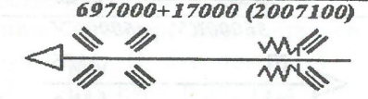
Рисунок 4 – Схема установки подшипников шпиндельного узла

Заключение

Изм.Изм.

ЛистЛист

№ докум.№ докум.

Подпись

ДатаДата
ПГУ 1.4–06.15.03.05.М114 ПЗ 1.4–06.15.03.05.М112 ПЗ
ЛистЛист

22
В результате выполнения курсовой работы был выполнен проектный расчет привода главного движения металлорежущего станка на основе базовой модели ИР200МФ4.
В первой части приведены общие сведения о базовой модели станка, относительно которой выполняется дальнейшее проектирование.
Во второй части рассчитаны диапазоны регулирования коробки передач, количество групп и валов. Построен график частот вращения шпинделя. Подобраны числа зубьев для каждой механической передачи в соответствии с передаточными числами, полученными при построении графика. В окончании приводится кинематическая схема коробки передач привода главного движения с указанием подобранных ранее чисел зубьев.
В третьей главе описано эскизное оформление привода главного движения. Рассчитаны мощности на валах, определены расчетные частоты вращения, подобраны крутящие моменты, выбраны модули зубчатых передач на основе контактных напряжений, рассчитаны геометрические характеристики классической формы шпинделя для данного станка, определена схема установки подшипников.

Список использованных источников

Изм.Изм.

ЛистЛист

№ докум.№ докум.

Подпись

ДатаДата
ПГУ 1.4–06.15.03.05.М114 ПЗ 1.4–06.15.03.05.М112 ПЗ
ЛистЛист

23
1. Михеев И.И., Ярмоленко Е.Н. Кинематический расчет приводов станков: Учеб. пособие. – Пенза : Изд-во Пенз. гос. ун-та, 2003. – 100 с.
2. Михеев И.И. Расчет и конструирование металлорежущих станков : Учеб. пособие / И.И. Михеев, Е.Н. Ярмоленко, В.Н. Денисов. – Пенза : Изд-во Пенз. гос. ун-та, 2005. – 152 с.
3. Пантелеев, В.Ф. Расчеты деталей машин : учеб. пособие / В.Ф. Пантелеев, Д.В. Кочетков. – Изд. 4-е, доп. – Пенза : Изд-во ПГУ, 2015. – 200 с.
4. Металлорежущие станки : учебник. В 2 т. / Т.М. Авраамова, В.В. Бушуев, Л.Я. Гиловой и др. ; под ред. В.В. Бушуева. Т. 1. – М. : Машиностроение, 2011. – 608 с.
5. Металлорежущие станки : учебник. В 2 т. Т. 2 / В.В. Бушуев, А.В. Еремин, А.А. Какойло и др. ; под ред. В.В. Бушуева. Т. 2. – М. : Машиностроение, 2011. – 586 с.
6. Пантелеев В.Ф. Кинематический и энергетический расчеты механических приводов машин : метод. указания и задания к курсовому проектированию по деталям машин / В.Ф. Пантелеев, Д.В. Кочетков ; под ред. В.В. Смогунова. – Пенза : Изд-во ПГУ, 2011. – 80 с.
7. Пантелеев В.Ф. Выбор и расчет радиальных и радиально-упорных подшипников качения : метод. указания к курсовому проектированию по деталям машин / В.Ф. Пантелеев, Д.В. Кочетков ; под ред. В.В. Смогунова. – Пенза : Изд-во ПГУ, 2012. – 56 с.
8. Альбом станочного оборудования и автоматизированных производств.

Изм.Изм.

ЛистЛист

№ докум.№ докум.

Подпись

ДатаДата
ПГУ 1.4–06.15.03.05.М114 ПЗ 1.4–06.15.03.05.М112 ПЗ
ЛистЛист

24

Приложение А

Кинематическая схема станка
мод. 16Р13Ф3

Изм.Изм.

ЛистЛист

№ докум.№ докум.

Подпись

ДатаДата
ПГУ 1.4–06.15.03.05.М114 ПЗ 1.4–06.15.03.05.М112 ПЗ
ЛистЛист

26

Приложение Б

Коробка скоростей станка
мод. 16Р13Ф3

